Европска радничка класа: да ли постоји и зашто се не бори за социјализам?


Оригинални чланак
2025-01-19
29 мин. читања

Европска унија је одавно позната по високом степену друштвеног развоја и угодним условима живота. Истовремено, европска пропаганда ову ситуацију приказује као елиминацију класних противречности и као да „традиционална” радничка класа више не постоји.
- Савремено друштво остаје капиталистичко и засновано на класама, са неизбежним класним противречностима. Европске власти шире мит о просперитетној Европи без контрадикција.
- Многи на „левици“ промовишу теорије: да је радничка класа застарела и да класне противречности више не постоје или их одбацују као „споредну“ бригу. Такве теорије укључују идеје као што су постиндустријско друштво, анализа светских система, теорија симулакрума и теорија три света.
- Радничка класа, или пролетаријат, обухвата све најамне раднике који не поседују средства за производњу и одржавају се продајом своје радне снаге. Ова класа је заслужна за све погодности друштва, а за то добија минималну материјалну накнаду.
- Већина Европљана припада радничкој класи. Од 200 милиона радника, само 25 милиона су власници малих предузећа, а 1% су власници средњих или великих предузећа. У Европи постоји значајна друштвена неједнакост, а јаз у богатству између различитих друштвених класа достигао је колосалне размере. У Европи живи 6% светске популације и 15% светских олигарха.
- Европа има активан раднички покрет, али је он заражен опортунизмом. Синдикати и левичарске партије дају приоритет класном миру или изборној политици без залагања за комунистичку агенду. Хитно је потребно стварање правих европских комунистичких партија.
I. О „нестанку” радничке класе
Званична пропаганда активно промовише мит о нестанку класних разлика. Власти ЕУ, плаћени идеолози, мејнстрим економисти и „левичарски интелектуалци“ сви тврде да је радничка класа као јединствена целина нестала, растварајући се међу мноштвом менаџера, самосталних радника, фармера, малих предузетника, блогера, програмера, бармена и других у такозваној "средњој класи”. Они сугеришу да су пролетаријат и класна борба у Европи реликти прошлог века.
Европски званичници приказују Европу као друштво „социјалне правде“, утопију у којој класне противречности и борба немају места. То је очигледно, на пример, у изјавама високог представника Европске уније за спољну политику и безбедност Жозепа Бореља:
„Европа је башта. Направили смо башту. Све ради. То је најбоља комбинација политичке слободе, економског просперитета и социјалне кохезије... Остатак света није баш башта. Већина остатка света је џунгла, а џунгла би могла да нападне башту”. [1]
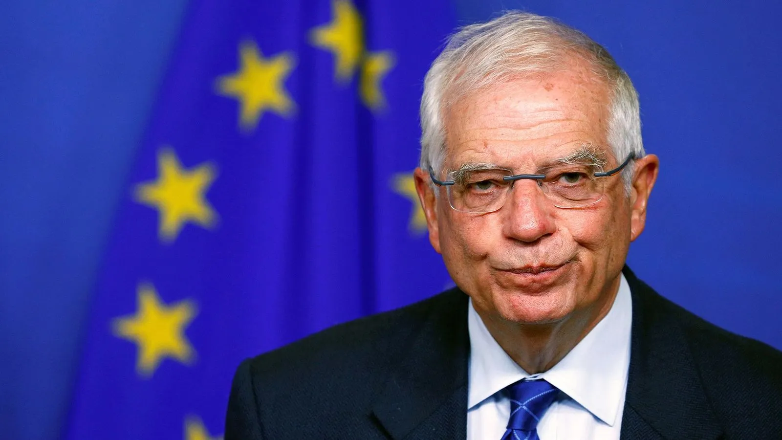
Жозеп Борељ
Такве популистичке изјаве су засноване на теоријским оквирима.
На пример, Данијел Бел, аутор теорије постиндустријског друштва, тврдио је да су идеологије ствар прошлости. Веровао је да ће транзиција ка „постиндустријском друштву“ донети значајне друштвене промене: постепену замену радничке класе „висококвалификованим специјалистима“ и „технократама“, ублажавање друштвених и класних противречности, одвајање моћи од имовине, и успостављање „друштвеног мира и реда у изобиљу“.
Импликација је да ако нема радничке класе, нема ни класних контрадикција. Бел закључује:
„Главна подела у савременом друштву није између власника средстава за производњу и хомогеног пролетаријата, већ је дефинисана бирократским односима и односима моћи између оних који имају овлашћења за одлучивање и оних којима су она ускраћена. Ово важи за све организационе јединице — политичке, економске и друштвене. Задатак политичког система је да управља овим односима и одговори на различите притиске који имају за циљ прерасподелу националног богатства и обезбеђивање друштвенe правдe“ [2].
Неки "левичарски" теоретичари имају сличне ставове.
На пример, у делима Потрошачко друштво (1970) и Огледало производње (1973), француски филозоф и социолог Жан Бодријар је тврдио да су марксистички концепти као што су „социјализам“ и „капитализам“ повезани са „робном производњом“ и „експлоатацијом“ наводно недовољни да објасне савремено друштво. Према Бодријару, класно засновано друштво је замењено „масовним друштвом“, којим више не управљају класни интереси, већ „симулакруми“ и системи знакова. Више не постоји објективан концепт „радничке класе“; постоје само појединци који се идентификују као њени чланови.
Бодријар уздиже улогу потрошње и апстрактног, бескласног потрошача у савременом друштву. Ово пружа идеолошку основу за изједначавање комунизма са капитализмом, јер и један и други наводно цене обиље и велику потрошњу. Сходно томе, марксизам и класна подела изгледају као застареле теорије.
Класични аналитичар светских система, Имануел Валерштајн, отворено је прогласио марксизам застарелим:
Ортодоксни марксизам је заглибљен у концепте друштвене науке деветнаестог века, које дели са класичним либерализмом: капитализам је неизбежан напредак у односу на феудализам; фабрички систем је суштински капиталистички производни процес; друштвени процеси су линеарни; економска база контролише мање фундаменталну политичку и културну надградњу [3].
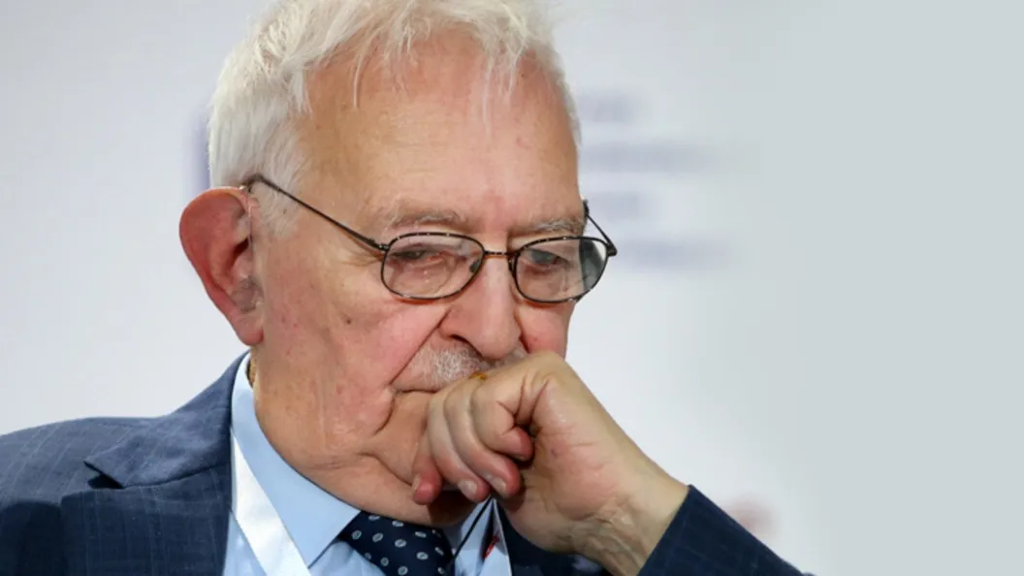
Имануел Валерштајн
Чак су и представници наизглед ултралевичарских струја попут маоизма напустили класну анализу. Маоисти су „оплеменили“ марксизам-лењинизам тако што су свет поделили на три дела. „Први свет“ је обухватао само две земље — САД и СССР [4], које су у ту групу сврстане на основу њиховог богатства и огромне војне моћи, симболизоване нуклеарним оружјем. „Други свет“ је укључивао земље осредње моћи као што су европске земље, Јапан и Канаду — појединачно много слабије од САД и СССР-а, али јаче од других држава. Коначно, „Трећи свет“ је укључивао све остале земље.
Овај приступ је игнорисао постојање две антагонистичке класе унутар сваке земље, без обзира на „свет“ коме припада. На пример, у САД, Јапану или Мексику, класни сукоби остају неизбежни због капиталистичког начина производње.
Ова методологија је била примењена у пракси. На састанку УН 1974. Денг Сјаопинг је оштро критиковао СССР и САД (означавајући их као социјал-империјалистичке, односно империјалистичке) док је подржавао земље „трећег света“ у њиховој борби против угњетавања [5].
Нације Трећег света проглашене су безусловно врлим савезницима Кине, док су нације Првог света сматране злим суперимперијалистима. Радничка класа Првог света била је изједначена са буржоазијом и сматрана је противником. Супротно томе, земље Трећег света су углавном виђене као савезници „социјалистичке“ Кине.
Тако је радничка класа као конкретна друштвена група замењена апстрактним концептима као што су „народ“, „свет“ и „потлачене нације“.
Као што видимо, и десни и леви опортунисти се слажу са европским буржоаским пропагандистима у проглашавању тога да је радничка класа нестала, да се трансформисала у другу класу или да су класне разлике потпуно избрисане. Без обзира на идеолошке нијансе, сви они закључују да је радничка класа нестала или се повукла и да класна борба јењава. Ако не широм света, онда бар интерно унутар „напредне“ Европе.
Да ли су ови критичари комунистичке теорије у праву? Да ли радничка класа постоји у развијеним земљама? А ако постоји, да ли постоји тренд ка њеном нестанку?
Одговори на ова питања директно утичу на стратегију комунистичких снага. Може ли се пролетаријат и даље сматрати најнапреднијом класом у 21. веку; оном која држи кључ будућности и треба да буде основа за трансформацију друштва?
Одговор на ова питања захтева анализу конкретних података, чињеница и статистике – укратко, захтева проучавање друштвене структуре модерних европских земаља.
Али прво, морамо разјаснити концепте који су укључени.
II. Кључни појмови теорије класа
2.1 Класа
Пре него што почнемо директно да анализирамо класну структуру европских земаља и да одговоримо на постављена питања, потребно је дефинисати појмове: шта подразумевамо под „класама“, кога идентификујемо као „пролетаријат“, „буржоазију“ и тако даље.
В.И. Лењин је дао класичну дефиницију појма „класа“:
„Класе су велике групе људи које се међусобно разликују по месту које заузимају у историјски одређеном систему друштвене производње, по свом односу (у већини случајева утврђеном и формулисаном у закону) према средствима за производњу, по улози у друштвеној организацији рада, а самим тим и по димензијама удела друштвеног богатства којим располажу и начину његовог стицања. Класе су групе људи од којих једна може присвојити рад друге због различитих места које заузимају у одређеном систему друштвене економије.” [6]
Треба напоменути да се последња реченица односи искључиво на антагонистичка друштва јер се класе социјалистичких радника и колхозаша које су постојале у СССР-у нису међусобно експлоатисале.
Према Лењиновој дефиницији, класе се разликују:
- по свом месту у систему друштвене производње;
- по свом односу према средствима за производњу;
- по својој улози у друштвеној организацији рада;
- по величини и начину стицања свог удела у друштвеном богатству.
2.2 Радничка класа
Пролетаријат (радничка класа) је класа у капиталистичком друштву која не поседује средства за производњу и живи продајом сопствене радне снаге, односно најамним радом. Она је главни произвођач друштвеног богатства. Међутим, удео овог богатства који пролетаријат добија својим радом капиталиста држи на што нижем могућем нивоу и довољан је само за задовољавање основних потреба.
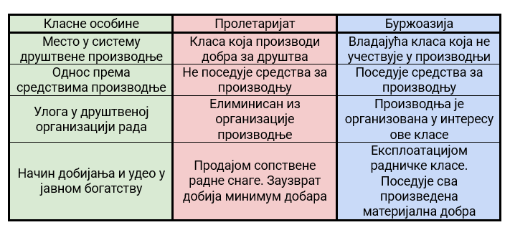
Карактеристике главних класа капиталистичког друштва
Често су радници који не учествују директно у сфери материјалне производње искључени из радничке класе. На пример, професор М.В. Попов као пролетаријат сврстава само „урбане, фабричке раднике” [7].
Ова изјава је грешка, јер:
A. Производња добара је немогућа без менталних радника.
Заједно са физичким радницима они чине оно што је Маркс назвао „колективни радник“:
„Да бисте радили продуктивно, више није потребно да сами радите ручни посао; довољно je, ако сте орган колективног радника и обављате неку од његових подређених функција. Прва горе дата дефиниција производног рада, дефиниција изведена из саме природе производње материјалних предмета, и даље је тачна за колективног радника, посматраног као целину. Али то више не важи за сваког члана појединачно.” [8]
Многи радници који директно производе производ су укључени у више од ручног рада. Савремени производни капацитети захтевају висок ниво образовања. На пример, посао радника на машини више није искључиво физички – ако је икада и био.
Б. Главна карактеристика пролетаријата је његов друштвени положај: то је класа надничара које буржоазија експлоатише за профит. Да ли одређени радник производи материјална добра или обавља ментални рад је секундарно. Као што је Маркс приметио:
„Продуктиван је само онај радник, који производи додатну вредност за капиталисту и тако ради за самопроширивање капитала. Ако можемо узети пример изван сфере производње материјалних предмета, учитељ је продуктиван радник када, поред тога што мучи главе својих ученика, ради као коњ да би обогатио власника школе.” [8]
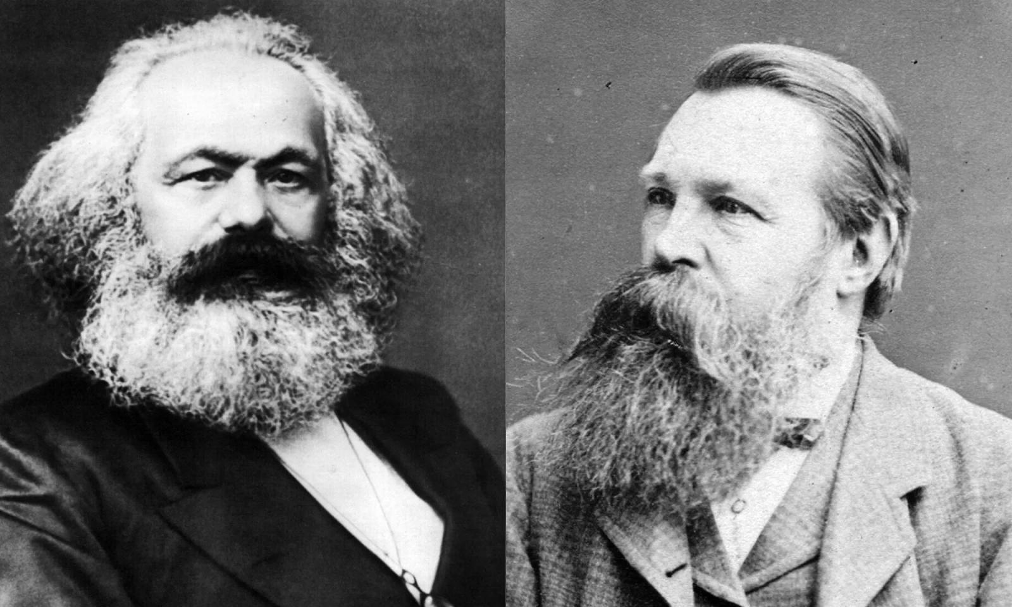
Карл Маркс и Фридрих Енгелс
Већина наставника, доктора и програмера који раде за капиталисте се експлоатишy за профит баш као и заваривачи, утоваривачи и возачи. Ове групе такође формирају синдикате, припадају радничким партијама и учествују у класној борби.
Обраћајући се Међународном конгресу студената социјалиста 19. децембра 1893. године, Енгелс је рекао:
„Нека ваши напори успеју да међу студентима развију свест да управо из њихових редова мора да изникне интелектуални пролетаријат који ће бити позван да игра значајну улогу у надолазећој револуцији поред и међу својом браћом, ручним радницима.” [9]
Да закључимо, радничка класа укључује све оне који су отуђени од власништва над средствима за производњу и тако живе од продаје своје радне снаге, укључујући и оне у нематеријалној производњи.
Такви представници радничке класе обично се класификују као запослени.
2.3 Службеници и интелектуалци
Службеници су слој најамних радника који се баве интелектуалним, нефизичким радом, као што су техничко особље, банкарски и државни службеници, продавци и менаџери. Важно је напоменути да ова дефиниција нема јасне критеријуме, јер се службеници разликују не по класи, односно економским критеријумима, већ по природи посла. Дакле, неке категорије радника припадају радничкој класи, друге су веома блиске буржоазији, а треће су између.
Представници вишег слоја cлужбеникa, као што су највиши менаџери, високи функционери и високо плаћени стручњаци, по својим позицијама и интересима су веома блиски буржоазији. Понекад људи из овог слоја постају власници предузећа, профитирајући од туђег рада.
Већина cлужбеникa је део радничке класе. Док је категорија интелектуалних радника била релативно мала и имала повлашћенији положај крајем 19. и почетком 20. века, сада је положај запослених и радника изједначен. Службеници су постали масовни радници, а њихов животни стандард је исти као и физичких радника. Службеници се сада експлоатишу слично као и "класични" пролетери, служећи истим циљевима вођеним профитом.
Погрешно је само раднике у фабрици сматрати радничком класом само зато што се, пре сто година, радничка класа састојала углавном од њих. Савремена технологија захтева много образованијег и културнијег радника и потребно је више службеника, због чега губе свој привилеговани статус. Радничка класа се мења заједно са производним снагама. Технолошки напредак замагљује границу између нефизичких и физичких радника.
То не значи нестанак радничке класе и побијање марксизма, како неки опортунисти кажу. Напротив, стварност потврђује одредбе научног комунизма о будућем нестанку супротности између физичког и менталног рада — тенденција која се тренутно развија. Међутим, само социјализам може у потпуности да реализује ову тенденцију.
Категорија интелектуалаца има слично значење као и категорија чиновника.
Интелектуалци:
„Друштвени слој који чине људи који се професионално баве умним радом (научници, инжењери, наставници, писци, уметници, лекари, агрономи, већина запослених итд.). Пошто су слој, а не класа, нису у стању да играју независну политичку улогу у јавном животу.” [10]
Попут cлужбеникa, интелектуалци се не класификују по економским критеријумима већ по природи свог посла, што доводи до хетерогеног класног састава. Из тог разлога, они се сматрају слојем, а не посебном класом.
Технолошки напредак и ширење образовања лишили су овај слој некадашњег елитизма. Током протеклог века број интелектуалаца је порастао, а већина је прешла у категорију најамних радника. Наставници, лекари и други сада су запослени и често зарађују мање од просечног физичког радника.
Значајан део интелектуалаца је у позицији ситне буржоазије – приватни адвокати, лекари са својим клиникама, технички специјалисти са својим компанијама, блогери са својим студијима итд.
Истовремено, интелектуалци се сматрају за виши слој од чиновника. Уопштено се верује да се интелектуалци баве сложенијим менталним радом, као што је креативна уметност или научни рад. Међутим, не постоје јасне класне границе између ових концепата.
Подела људи у посебну категорију – интелектуалце – заснована на „посебно сложеном” менталном раду је сада застарела. Ова категорија је остала из времена када су интелектуални радници били ретки, захваљујући чему су имали привилегован положај. Сада их је маса таквих професионалаца који се баве креативним или научним радом лишила елитног статуса. Већина представника овог слоја сада је у позицији обичних запослених.
Може се закључити да је интелигенција, као изразити слој савременог друштва, практично нестала.
Посебно треба поменути запослене у државној управи и агенцијама за спровођење закона. С једне стране, међу њима нема малих власника – сви су надничари. С друге стране, због природе свог посла често су искључени из пролетаријата јер директно служе буржоаској држави. Овај последњи аргумент је нетачан, пошто сви надничари раде директно за буржоазију – иначе не би били пролетери.
Друга је ствар за кога тачно државни службеник ради. Једно је бити ситни функционер локалне администрације, а друго бити агент тајних служби, обучен да одржава политички ред. Ово ствара очигледну противречност: надничар, представник пролетаријата, је запослен да угњетава друге из своје класе.
Ова очигледна контрадикција се решава разматрањем две кључне тачке:
- Буржоазија је мањина у друштву, па јој је потребан инструмент да задржи своју доминацију и регулише своје послове. Овај инструмент су држава и њени службеници. Капиталисти су паразитска класа у друштву. Они такође морају да прибегну коришћењу најамног рада да би остварили своју доминацију.
- Класни статус не одређује идеолошку класну позицију. Међу буржоазијом, па чак и међу племством, било је великих личности комунистичког покрета, а међу пролетаријатом има много присталица буржоаске идеологије. Припадност једној или другој класи је економски критеријум који служи само као предуслов политичких ставова, али их никако не одређује у потпуности.
И иако су, по свом економском положају, радници у државном апарату и органима за спровођење закона много ближи радничкој класи него буржоазији, то, наравно, не значи да ће представници овог слоја безусловно подржавати борбy радничкe класe за своја права и за социјализам. Напротив, управо због специфичности на које смо указали – рада за капиталистичку државу и посебне идеолошке обуке чиновника и службеника за спровођење закона – они се често понашају као директни противници радничке класе.
Ипак, када се анализира савремено капиталистичко друштво и организација радничке класе, као и када се планирају активности пролетаријата и комунистичке партије, неопходно је узети у обзир овај аспект сложеног дијалектичког положаја државних службеника и радника у органима за спровођење закона: они су најамни радници и, у исто време, слуге владајуће класе, бранећи је од организованог пролетаријата.
2.4 Буржоазија
Постојање пролетаријата подразумева постојање буржоазије, и обрнуто. Без једне класе, нема друге класе. То су два супротна пола друштва, који постепено, у току историјског развоја друштва, привлаче и апсорбују све друге класе и слојеве.
Буржоазија (капиталисти) је друштвена класа која поседује главна средства за производњу и последично, друштвено богатство произведено употребом ових средстава. Дакле, буржоазија је доминантна класа друштва. То је мањина друштва која живи од експлоатације радне већине, односно експлоатације човека од стране човека. Извор прихода буржоазије је додатна вредност настала неплаћеним радом најамних радника.
Ова класа има сложену структуру и састоји се од различитих група: индустријских капиталиста, банкара и трговачке буржоазије. Упркос разликама међу њима и различитим начинима коришћења капитала, све их уједињује припадност класи власника и жеља да остваре профит на рачун експлоатације радника.
У модерној ери империјализма већ је тешко разликовати чисто индустријске, комерцијалне или банкарске капиталисте – све врсте капитала су се спојиле у један – финансијски. Одлучујућу улогу више не играју појединачна предузећа, већ велике корпорације које контролишу своје монополизоване индустрије и многа подређена предузећа. Ови процеси концентрације и централизације капитала доводе до огромне доминације класе крупних власника у друштву.
2.5 Ситна буржоазија
Ова класа заузима средњи положај јер има карактеристике и пролетаријата и буржоазије. Док поседују средства за производњу, они су и даље приморани да раде лично и искључени су из организовања друштвене производње у већем обиму.
Двострука природа ситне буржоазије значи да се она непрестано распада. Већина њих постаје сиромашнија и постајy најамни радници, чак и ако неки од њих и даље номинално поседују „бизнис“ као подизвођачи за веће компаније. Међутим, мали део се пење у редове средње, па чак и крупне буржоазије, што је пример општег наратива о „гаражним стартаповима“ који еволуирају у корпорације вредне милијарде долара.
Упркос неким периодима брзог раста ситне буржоазије у различитим секторима и земљама, општа тенденција капитализма доводи до распада ове класе.
Ова класа, као и високо плаћени слој пролетаријата, сврстава се у „средњу класу“, издвајајући ову групу људи не на основу главних класних карактеристика, већ на основу нивоа прихода. Овај приступ је субјективан: ниво прихода средње класе варира у зависности од жеље говорника да смањи или повећа средњу класу. Према томе, категорија „средње класе“ нема никакве везе са марксистичком теоријом класе.
III. Има ли радничке класе у Европи?
Укупно, земље ЕУ су дом за око 450 милиона људи, од којих је 64% било радно способно 2022. године [11].
Укупно је почетком 2023. године широм ЕУ било запослено 196 милиона људи, што одговара стопи запослености од 75% радно способног становништва [12]. Штавише, током последње деценије, број запослених се повећао за 16-18 милиона, углавном због опоравка од економске кризе 2008. и 2014. године.
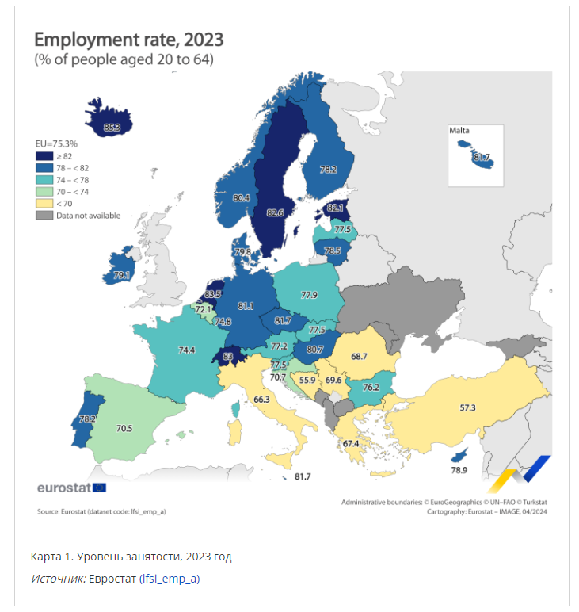
Стопа запослености по земљама ЕУ [12]. На првом месту је Холандија са — 85,3%, док је на последњем Босна и Херцеговина са — 55,9%.
Вреди напоменути да у „једном од најпросперитетнијих места на свету” милиони људи често губе посао због криза, а чак и у релативно мирним годинама између криза остаје импресивна армија незапослених.
„Расцветани врт” капитализма, чак ни у 21. веку, не успева да постигне оно што је СССР постигао 1930-их: одсуство незапослености.
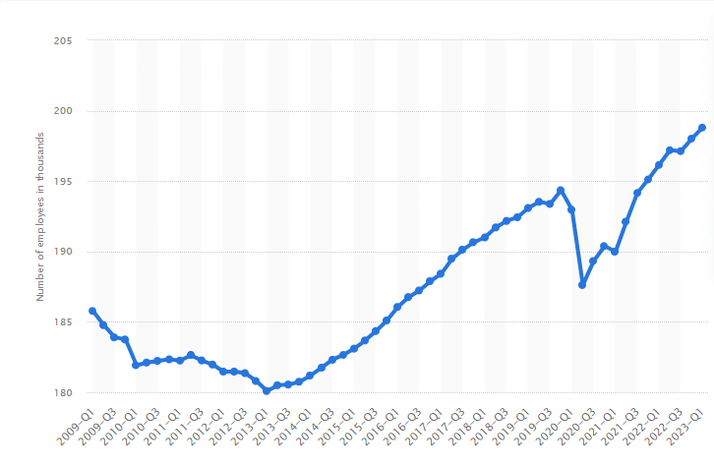
Стопа запослености у Европској унији по годинама [13]. Можемо видети неуспехе услед економске кризе 2008-2014 и „ковид“ кризе 2019-2021. Овде се најјасније могуће види циклична природа развоја у капитализму
Међутим, сам број од скоро 200 милиона радника нам не говори много. Шта ови људи раде? И што је најважније, да ли су сви они надничари? Да ли је могуће да су већина њих власници малих и средњих предузећа?
Да би, дакле, на та питања одговорили, можемо анализирати дистрибуцију радника у Европи према индустрији и класном положају.
3.1 Дистрибуција запослених у ЕУ према сектору запошљавања
Хајде да погледамо колико је људи запослено у различитим секторима.
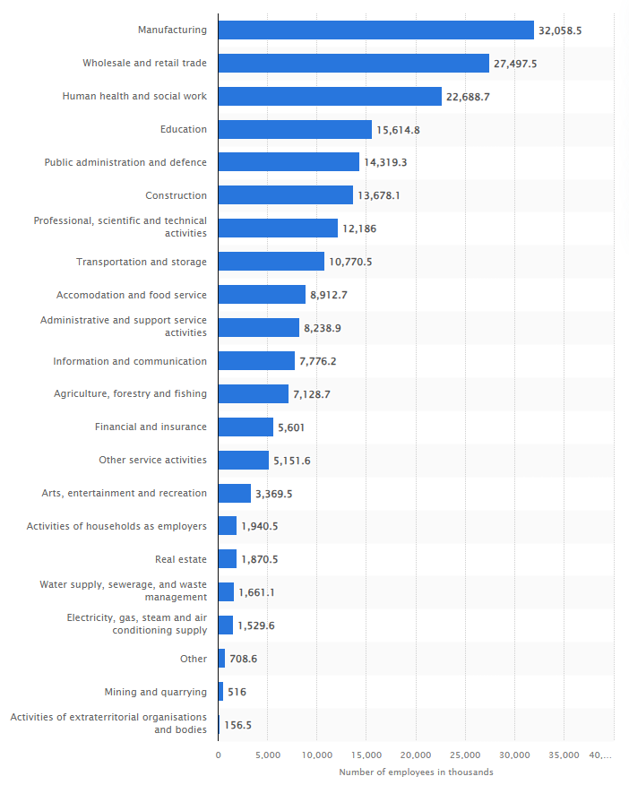
Запосленост по секторима привредне активности у Европској унији у К1 2023, у хиљадама [14].
Највећи удео запослених је у производном сектору: 32 милиона људи. Још 13,7 милиона ради у грађевинарству, а 10,8 милиона у транспорту и складиштењу. У пољопривреди је запослено 7,1 милион, а у дистрибуцији воде, паре, струје, гаса и канализацији укупно 3,2 милиона. Још 0,5 милиона је запослено у рударству [14].
Према најповршнијој и половичној анализи, око 70 милиона радника - отприлике једна трећина запосленог становништва ЕУ - је ангажовано у производњи и сродним секторима. Ова цифра не узима у обзир део комерцијалних радника неопходних за дистрибуцију, милионе радника запослених у производњи хране итд, итд. Али они нису једини који су део пролетаријата.
У структури запослености у Европској унији велики удео имају радници у услужном сектору: други највећи број заузимају радници у трговини (27,5 милиона људи), затим здравствени и социјални радници (22,6 милиона), просветни радници (15,2 милиона) итд.
Дакле, приближан однос поделе европског пролетаријата на производне и непроизводне сфере је 1:2, односно ⅓ према ⅔.
Временом се овај однос променио. Запосленост у „реалном сектору“ (индустрија и грађевинарство) је у сталном опадању.
Тако је од 2008. до 2015. године удео запослених у индустрији пао за 1,7%, а у грађевинарству – за 1,6% [15] (види графикон испод). Штавише, између 2019. и 2024. године, број запослених у индустрији је опао за 853.000 [16].
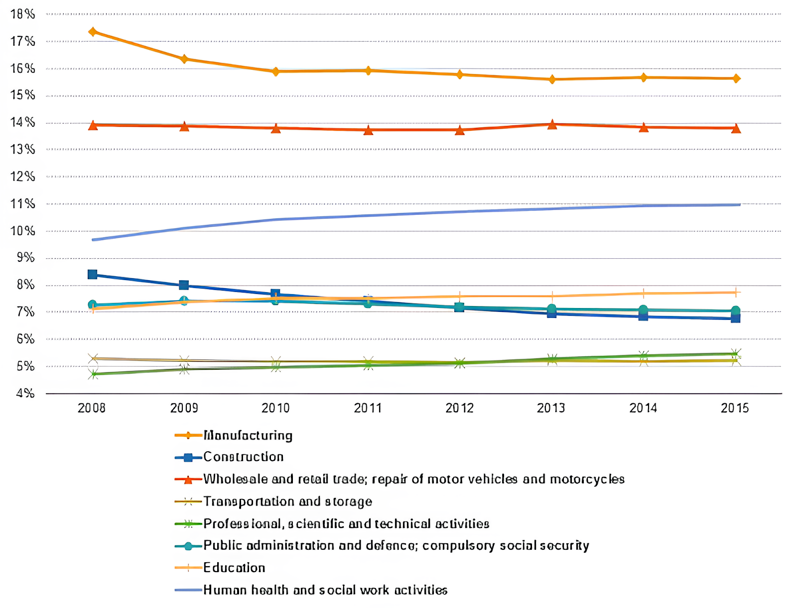
Динамика запошљавања по делатностима у Европској унији [15].
Упркос одређеном паду, запосленост у индустрији је доминантна. Други највећи удео радника је запослен у сектору трговине.
Ова прерасподела радничке класе по сферама делатности објашњава се извозом европског индустријског капитала у Азију (углавном Кину), Африку и Јужну Америку. Пад броја индустријских радника у Европи праћен је премештањем индустрије у друге земље. Обим и природа овог трансфера ће, међутим, морати да буде предмет посебне студије.
За сада, ограничимо се на општи закључак: прерасподела надничара не означава нестанак радничке класе. Пролетаријат је пре свега друштвена класа, а не категорија припадности одређеној области занимања.
Иако је број запослених у индустријском сектору опао у последњих неколико деценија, укупан број запослених значајно је порастао у истом периоду. То је јасно приказано на доњем графикону: упркос застојима изазваним кризама, број запослених у ЕУ у првој четвртини 21. века био је за око 15% већи него 2000. године.
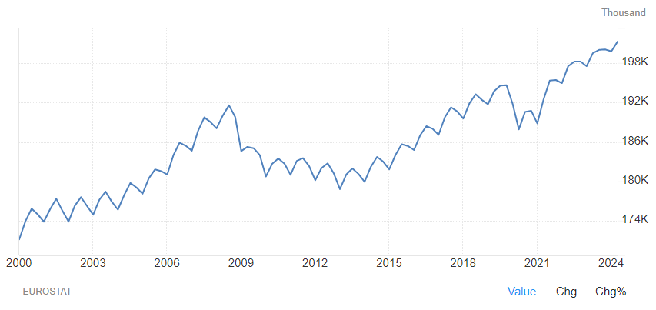
Број запослених у ЕУ од 2000. до 2024. године [16]. Нестабилност привредног раста у капитализму се огледа у виду сталних врхунаца запослености.
3.2 Класни састав радног народа
Поред пролетаријата, у ред радних класа у капитализму улази и ситна буржоазија. Сходно томе, поставља се питање: који део од скоро 200 милиона радника у ЕУ припада пролетаријату, а који ситној буржоазији?
Грубу представу о броју представника класе ситне буржоазије може дати статистика о малим и средњим предузећима. Укупно, у Европској унији постоји 26,1 милион предузећа са до 249 запослених. 24,46 милиона ових предузећа припада категорији микропредузећа, која запошљавају од 1 до 9 људи [17].
Иако се број предузећа не поклапа нужно са бројем власника, ипак ове статистике говоре да нема свако запослено лице свој „лични бизнис“ – таквих је око ⅛ од укупног броја запослених.
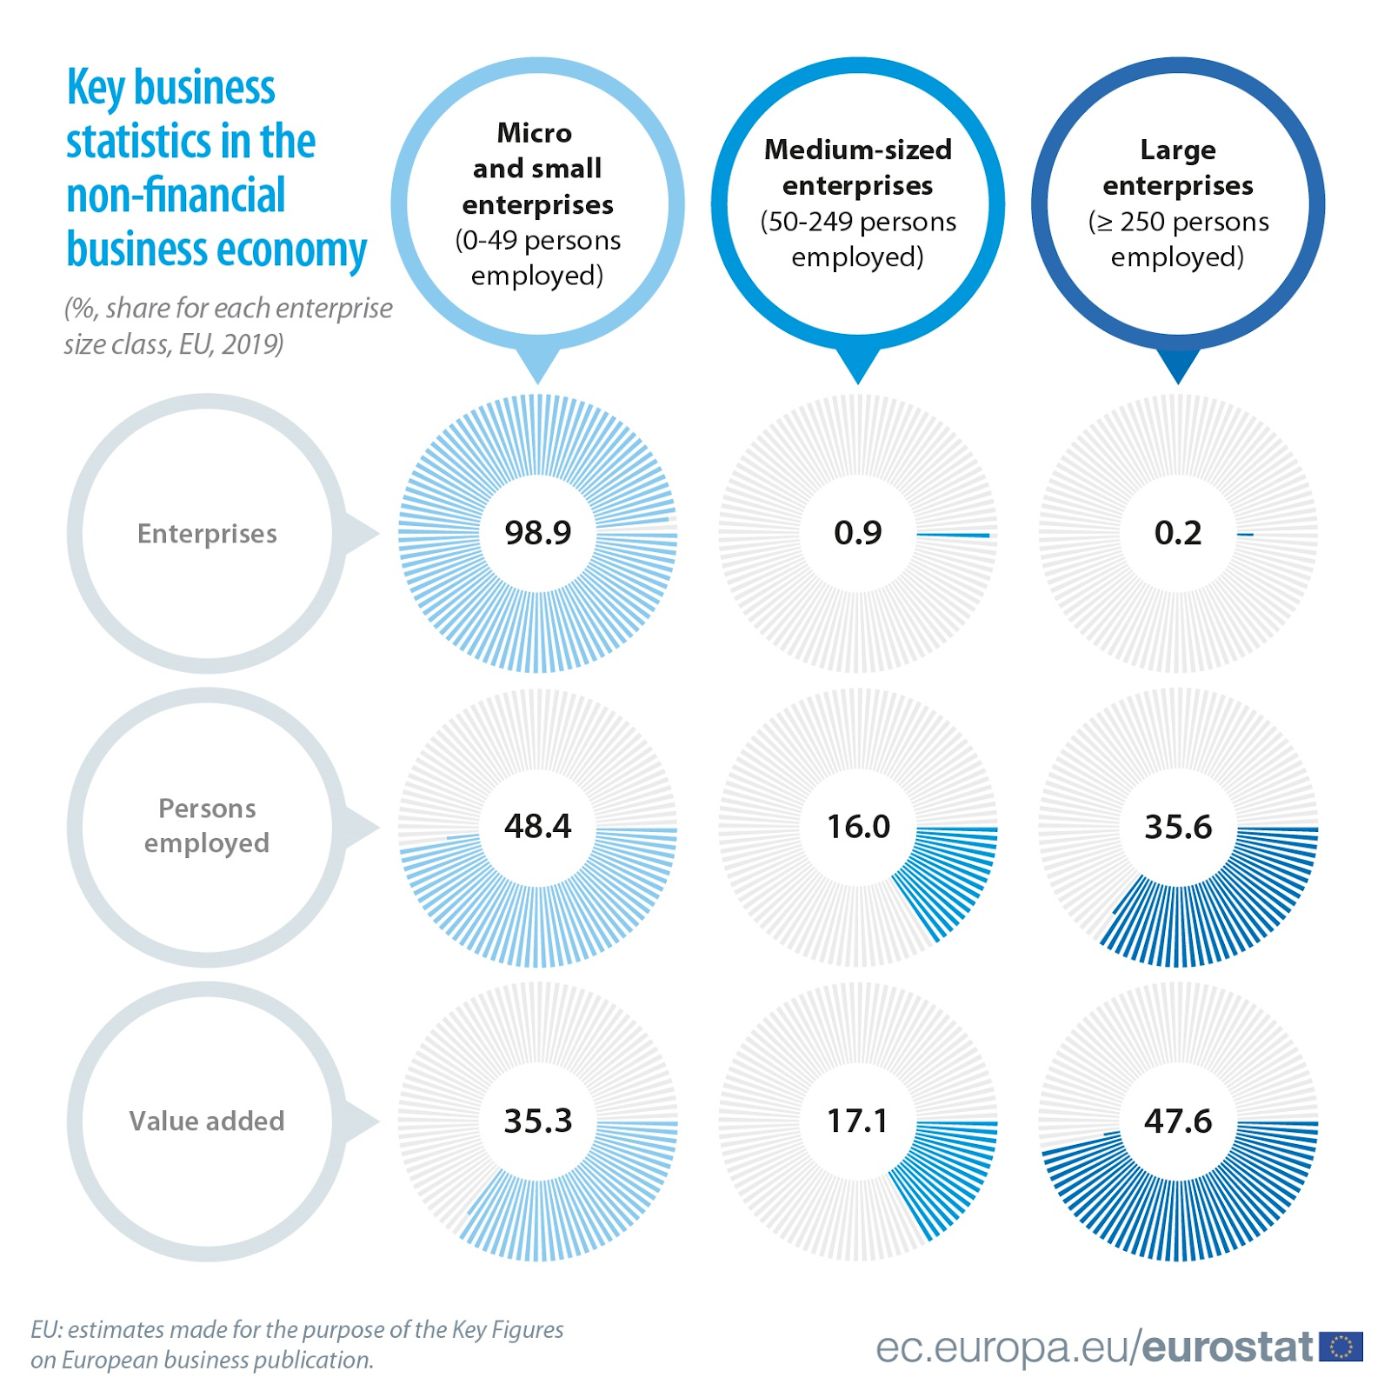
Статистика о предузећима ЕУ [18].
Број великих власника у односу на број микро предузећа је толико мањи да би се скоро могли посматрати као статистичка грешка, али они производе скоро половину укупне вредности производње у ЕУ. Док микропредузећа, која чине 98,9% свих предузећа, производе само једну трећину вредности.
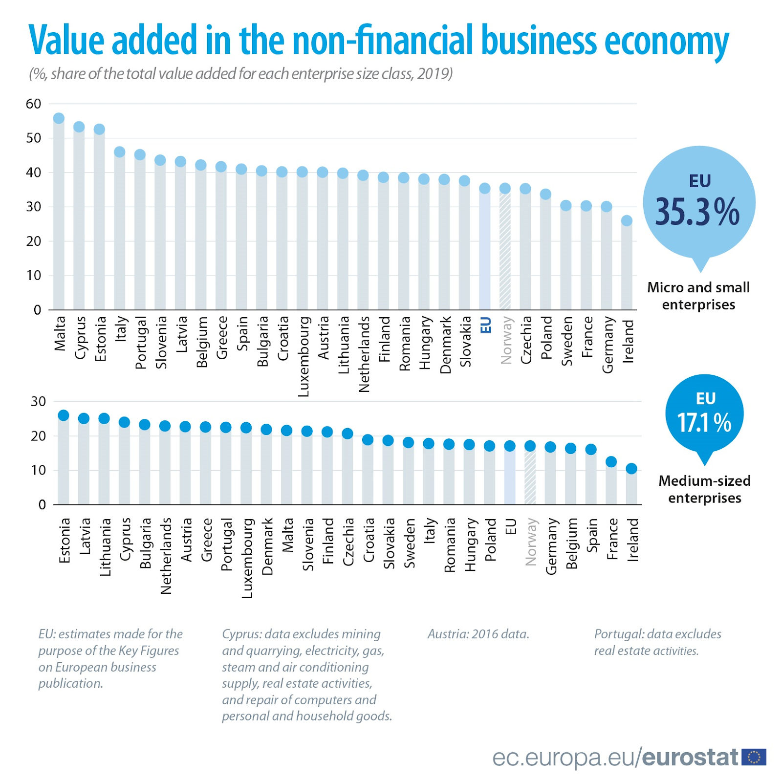
Статистика малих и средњих предузећа по земљама ЕУ [18]. Занимљиво је да највећа и најиндустријализованија земља Европске уније - Немачка - има скоро најмањи број микропредузећа
Мали власници, који чине око 25 милиона од 200 милиона радних људи у ЕУ, чине мањину. Већина радника у Европској унији су надничари — пролетери.
Треба напоменути, међутим, да се не поклапају интереси апсолутно свих надничара са интересима пролетерске класе у целини. Високо плаћени запослени, највиши менаџери, полицајци и обавештајци често имају ближе идеолошке и материјалне везе са буржоазијом, него са пролетаријатом, иако формално припадају радничкој класи.
Уосталом, из историје знамо да корени социјал-шовинизма и опортунизма у европској социјалдемократији током Првог светског рата потичу управо из овог слоја такозване „радничке аристократије“.
Можемо ли рећи да је већина радника у ЕУ једноставно „поткупљена” високим платама? Ово питање, иако може звучати наивно, кључно је за разумевање класне борбе и улоге радничких партија у Европи.
Хајде да сада испитамо нивое прихода европске радничке класе.
3.3 Приходи радничке класе
Хајде да испитамо приходе радника ЕУ, користећи пример најмногољудније земље ЕУ, Немачке.
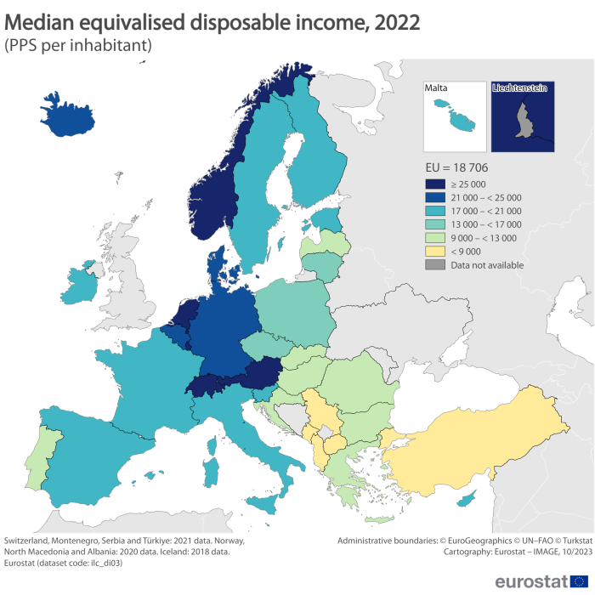
Mедијалне годишње плате у Европској унији по земљама, 2022. [19]. Због инфлације, до 2023. плате су значајно порасле, али су реални приходи грађана и даље опали — цене су расле брже од плата
Просечна годишња плата у Немачкој 2023. године износила је 37,3 хиљаде евра (после пореза). Минимална зарада износила је 24,6 хиљада. Плата од 70-80 хиљада сматра се удобном [21]. Истовремено, само 15% грађана зарађује више од 70 хиљада евра бруто (тј. пре опорезивања) годишње, а 1% више од 250 хиљада евра [22].
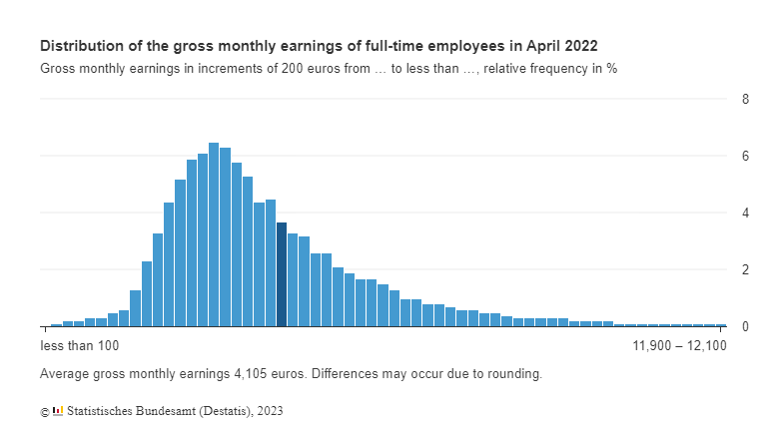
Расподела месечних зарада у Немачкој као проценат становништва [20]. Истакнута је просечна плата. Приметно је да велика већина становништва зарађује мање од просечне плате.)
Становништва са високим платама у Немачкој је релативно мало.
У већини европских земаља у целини, последњих година постоји стабилан тренд пада животног стандарда, иако је он и даље висок у поређењу са другим земљама.
Тако су у 2023. години реални приходи грађана опали у скоро свим земљама ЕУ због инфлације и упркос расту корпоративних профита. У Немачкој су реални приходи пали за 1,3%, док су корпоративни профити порасли за 1%; у Италији приходи су пали за 2,3%, док су профити порасли за 1,3%; у Чешкој 4,6% и 5,4%, респективно; у Француској - 0,2% и 1,4%; и тако даље.
У просеку, реални приходи грађана ЕУ пали су за 0,2% у 2023. години, док су профити порасли за 1,9% [22]. Шта је ово него доказ непомирљивих класних противречности?
До сада смо говорили о јазу у приходима између група надничара. Хајде сада да сазнамо колики је јаз између две класе: пролетаријата и буржоазије.
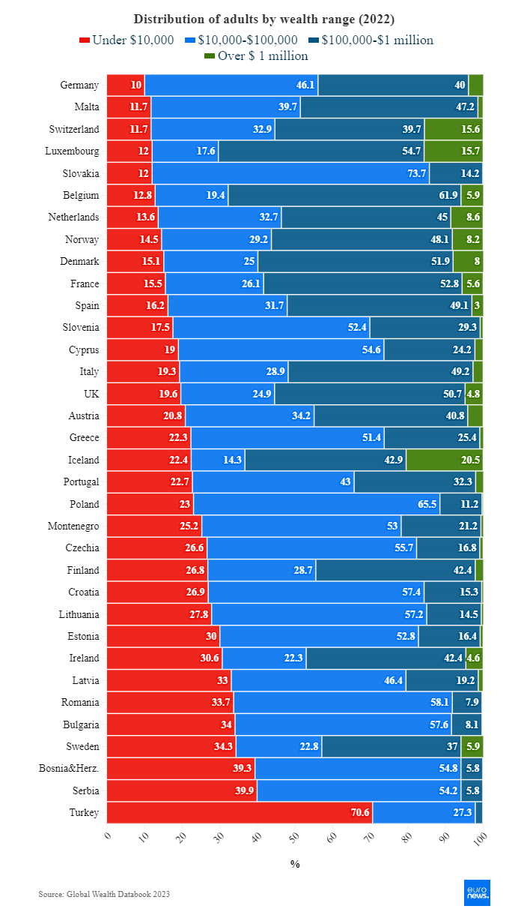
Расподела прихода међу европским грађанима по земљама [23]
Ако посматрамо не само нивое плата већ и имовину и власништво капитала уопште, чини се да је разлика у животном стандарду међу Европљанима много већа:
„Најбогатијих 10% људи на континенту поседује невероватних 67% свог богатства, док најсиромашнија половина одрасле популације поседује само 1,2% тог богатства
...
Нето богатство — или „богатство“ — се дефинише као вредност финансијске имовине плус некретнина (углавном стамбени простор) коју домаћинства поседују, минус њихови дугови.” [24].
Половина европског становништва поседује само једну стотину укупног богатства створеног њиховим радом. Ако је ЕУ, као део Европе, башта, у њој успева само шачица олигарха.
Доминацију крупног капитала и његових власника показује монополизација европске привреде: само 500 највећих компанија на листи Форчн 500 Јуроп је одговорно за 57% европског БДП-а [25]. На овој листи нису само фирме из земаља ЕУ, већ и компаније из Британије (Шел, БП, итд.) и чак две руске компаније (Гаспром и ФосАгро).
Овим монополима управља мала група појединаца којима је подређена целокупна привреда европског континента уопште, а посебно Европске уније. Да бисмо то илустровали, обратимо пажњу на Фолксваген, водећу компанију међу ЕУ корпорацијама.
Компанија је недавно објавила да намерава да раскине деценијама стар уговор са радницима који је гарантовао сигурност запослења у шест њених фабрика као део плана за смањење трошкова од 10 милијарди евра [26].
Ова мера изазвала је хиљаде протеста радника у погонима Фолксвагена.
У међувремену, породице Порше и Пијех, које поседују највећи удео у Фолксвагену, остају финансијски безбедне. Педесеточлана породица Порше има богатство од 55 милијарди долара, а глава породице Пијех, Фердинанд Пијех је пре своје смрти 2019. године пренео своје административне и финансијске послове на 14 чланова породице. Између осталог, деонице са правом гласа у Порше холдинг компанији, у вредности од 1,1 милијарду евра, пребацио је свом 77-годишњем брату Мајклу Пијеху.
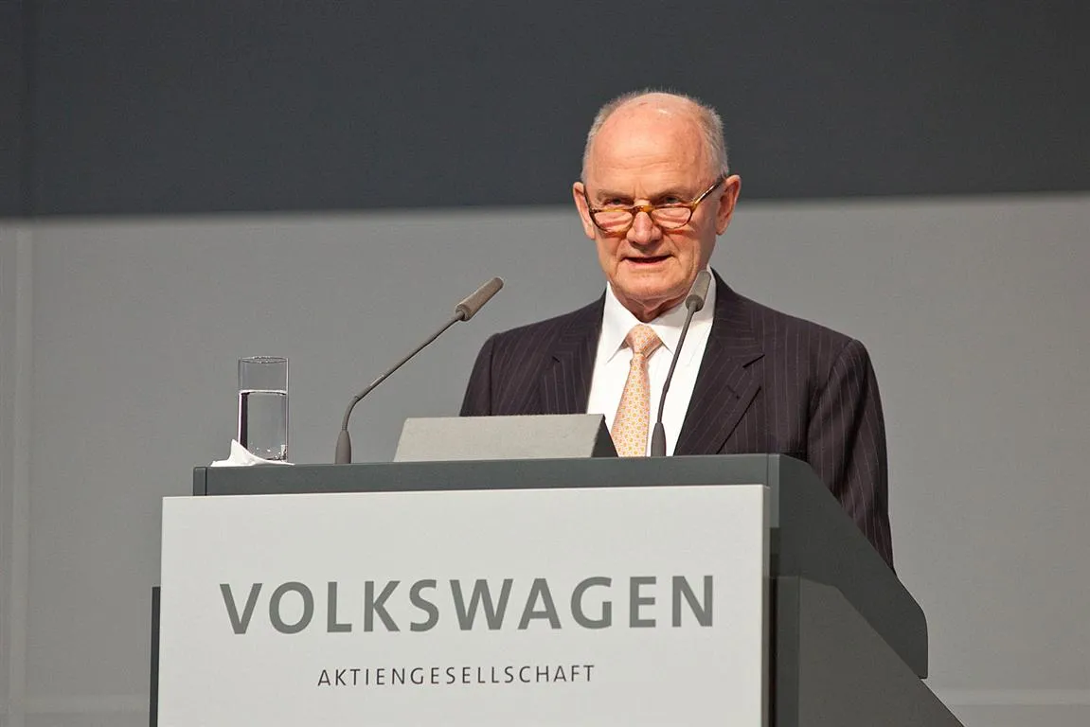
Фердинанд Пијех
Није прескочио ни даље рођаке:
…многи рођаци четвртог степена сродства већ су преузели његове дужности и заузимају кључне позиције у надзорним одборима компанија Фолксваген, Ауди, Шкода и других. [27]
Буквално само неколико породица поседује аутомобилску индустрију целе Европске уније.
Све у свему, ЕУ је сигурно уточиште за олигархе:
ЕУ има мање од 6% светске популације и дом је 15% светских милијардера и 16% светског богатства милијардера. Од 2020. милијардери у ЕУ повећали су своје акумулирано богатство за једну трећину, достигавши 1,9 билиона евра прошле године. [28]
Истовремено, сво богатство ових неколико хиљада олигарха створили су радници. Стотине милијарди у профитима су производ рада радника.
Једини извор профита за сваког капиталисту је неплаћени рад радника. Радници производне сфере стварају нову вредност, чији део узима капиталиста који поседује средства за производњу. Затим, експлоатацијом радника у нематеријалној сфери производње, ова вредност завршава у џеповима трговачких и банкарских капиталиста. У садашњој епохи империјализма, капитали су толико испреплетени да не постоји „чист“ комерцијални, индустријски или било који други капитал — сви су спојени у један, финансијски капитал, који лако прилагођава законе, јавне услуге, културе, идеологије итд., са једним јединим примарним обједињујућим циљем: да се постојеће стање класних односа остави непромењеним.
Објективни интерес радничке класе је да се ослободи капиталистичке класе, која присваја све што је пролетаријат створио.
Ово поставља кључно питање: да ли се радничка класа активно бори да промени своју потлачену позицију? И у ком облику би ова борба требало да буде?
IV. Да ли се радничка класа Европе бори за социјализам?
Утврдили смо да радничка класа у Европи није нестала. Велика већина радника у Европи су најамни радници, док ситна буржоазија чини мањину целокупног друштва.
Приходи радничке класе су, углавном, знатно испод општеприхваћених прагова за „удобан животни стандард“. Разлика у животном стандарду између капиталиста и радника није отклоњена. Невероватно богати олигарси Европе постају све богатији, чак и када животни стандард обичних Европљана опада.
Ово поставља релевантно питање: зашто у Европи не постоји организована класна борба која има за циљ укидање капитализма? Зашто су европске комунистичке партије тако слабе и зашто им недостаје подршка у масама?
Данас, као иу остатку света, комунистички покрет у Европи је у кризи: комунисти нису ни партијски организовани, нити представљају масовни покрет, а баве се минималним теоријским радом. Од некадашње снаге комуниста 20. века остала је само сенка.
Зашто нема масовних комунистичких партија у Европи или широм света?
Често је одговор на ово питање да се укаже на слабост спонтаног радничког покрета: све док је слаб, неће бити јаких комунистичких партија. Пример оваквог гледишта даје Александар Батов из „Руског радничког фронта“:
„Што се тиче руског левог покрета, он је слаб и фрагментиран. По мом мишљењу, ово је фер: ако је раднички покрет слаб, онда комунисти не могу имати масовну подршку. “[29]
Иако се Батовљев цитат односи на Русију, комунисти у Европи су у сличној кризи. Стога се и код њих неминовно поставља слично питање: да ли разлог слабости комуниста у европским земљама може бити слаб раднички покрет?
Покушајмо да проценимо ког је обимa раднички покрет у Европи и да испратимо везу између њега и комунистичких партија.
4.1 Карактеристике европских синдикалних борби
Тренутно, Европска Kонфедерација Cиндиката (ЕKC) представља интересе око 45 милиона радника широм Европе и обухвата 94 синдикалне организације у 42 европске земље, као и 10 европских синдикалних федерација [30].
Насупрот перцепцији слабости, ови синдикати — и европске радничке организације уопште — показали су значајну снагу, посебно током недавних штрајкова у којима су учествовали пољопривредници, железничари, здравствени радници и многи други широм Европе. Према подацима из 2020-2021, Француска је имала највећи просечан годишњи број изгубљених радних дана у штрајковима (79 дана), затим Белгија (57 дана), Норвешка (50 дана) и Данска и Финска (по 49 дана) [31 ].
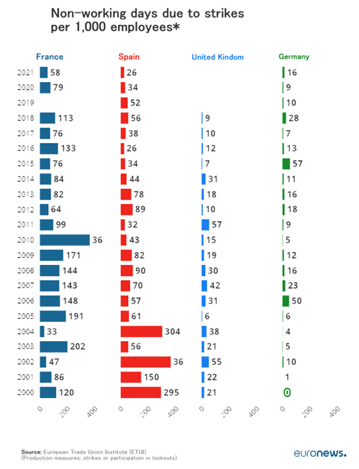
Статистика о броју дана проведених у штрајку на 1.000 радника [31]
Три најчешћа разлога за штрајкове 2023. године били су плате, услови рада и оптерећење на раду [32]. Вредно је напоменути да у многим европским земљама са високим животним стандардом постоји и висока стопа штрајкова.
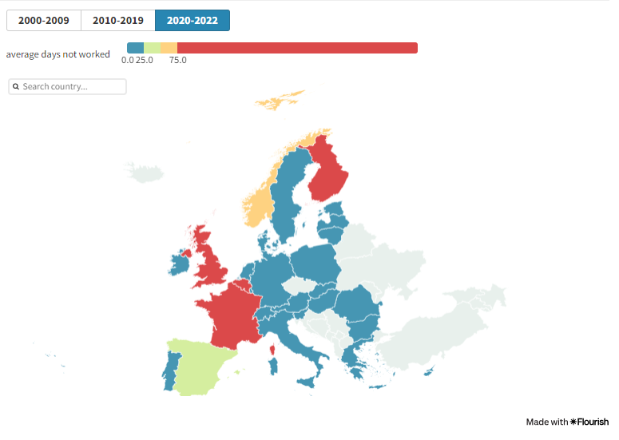
Стопа штрајкова у европским земљама у периоду 2020-2022 [32]
Висок животни стандард у Европи постепено опада због раста цена, инфлације и смањења социјалних давања:
Радни спорови су се догодили чак и у земљама у којима штрајкови у прошлости нису били чести, као што су Аустрија, Ирска и Луксембург. У Аустрији је у мају одржано недељу дана протеста који су тражили ограничења у ценама хране, енергије и станова, а у септембру су одржане велике демонстрације у организацији Аустријске Kонфедерације Cиндиката (AKC) под слоганом „Доле цене, хајде да имамо плате“. У Луксембургу, земљи у којој су штрајкови ретки, два штрајка у сектору образовања, здравства и социјалних услуга, као и у транспорту (ваздушни, друмски и железнички), утицала су 2023. на целу земљу, што је довело до позива да влада интервенише као посредник у једном од њих. У Ирској, где су штрајкови ретки због индустријске климе, два значајна штрајка су се догодила 2023. године у вези са недовољним државним финансирањем и ниским платама радника. [31]
Смањење система социјалне заштите, који су некада били обележје многих европских земаља, логичан је и неизбежан процес. Проучавању ове теме посветили смо посебан чланак.
Видимо да европски радници осећају задирање капитала у своја права и спремни су да их организовано бране. Они су добро организовани у синдикатима и координирају штрајкове, и то често националне а не локалне.
Међутим, ове акције, упркос малим појединачним победама, не заустављају процес у целини. Недавно је Европу захватио талас пензионих реформи, подижући старосну границу за одлазак у пензију. Упркос штрајковима, радна места и даље нестају, а фабрике се затварају. Европски раднички покрет не може зауставити ни трансфер капитала у друге земље ни процес резања социјалних услуга.
На крају крајева, европски синдикати, као и већина синдикалних конфедерација у другим деловима света, морају пре или касније доћи до договора са властима.
На пример, Лука Висентини, бивши генерални секретар ЕКС-а, позивао је на сарадњу између влада, послодаваца и радника у скоро сваком говору:
Позивамо владе да развију националне мере подршке у борби против кризе како би заштитиле приходе и радна места у индустрији, услужном сектору и јавном сектору. [33]
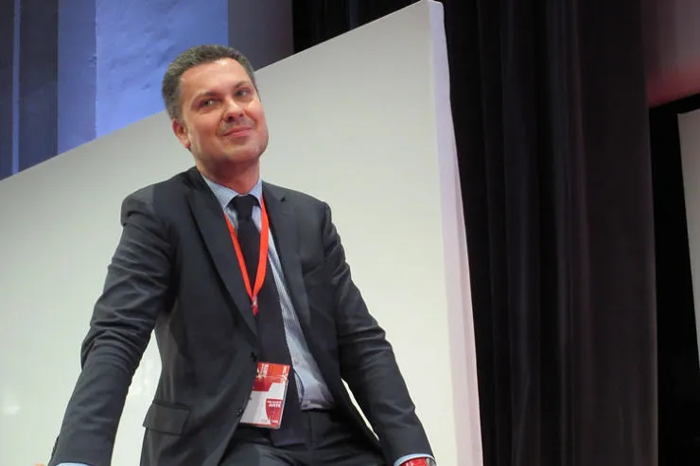
Лука Висентини
Међутим, у децембру 2022. године, убрзо након што је изабран за генералног секретара Међународне Kонфедерације Cиндиката (MKC), Висентини је ухапшен и смењен са функције заједно са неколико посланика Европског парламента због примања мита од катарске владајуће елите.
Садашња шефица Европске Kонфедерације Cиндиката (EKS), Естер Линч, изражава слично мишљење:
Уверена сам да су синдикати и колективно преговарање најбољи начин да радници унапреде своје животе и да заједничким радом можемо да ангажујемо политичаре и послодавце у стварању праведније Европе за раднике. [34]
Ако руководство европских синдиката тако упорно позива на класну солидарност, није чудно што су европски раднички протести увек усмерени на економске борбе, а ретко на политичке. Чак и када се радници подстичу да постављају политичке захтеве, то је искључиво у оквирима буржоаске политике.
На пример, синдикати у Шпанији, посебно УГТ и ЦЦОО, активно подржавају актуелну владу коју предводи премијер Педро Санчез [35]. Може ли се ова власт назвати радничком или социјалистичком? Хајде да погледамо достигнућа ове владе
„Левичарска“ влада Шпаније, формирана 2020. године, не разликује се од било које друге европске владе:
- Недостаје јој унутрашње јединство и представља коалицију различитих снага: широког савеза „Заједно можемо“, који је формирала партија Подемос, и Шпанске Cоцијалистичке Pадничке Партије (ШСРП). Ове две силе су се дуго бориле да се договоре о сарадњи, а и сада им је једина заједничка ствар дељена прилика да остану на власти. Нема говора ни о каквом идеолошком јединству.
- У оквиру тренутних спољнополитичких услова, шпанска влада је подржала украјинску војску са 300 милиона долара у оружју и такође обучава украјинске војнике — упркос бројним сопственим унутрашњим проблемима.
- Животни стандард радника у Шпанији се није променио: незапосленост је и даље висока на 12% [37] (у поређењу са просеком од 6% у ЕУ). Истовремено, Шпанија наставља да постепено повећава старосну границу за одлазак у пензију — до 2024. она ће се повећати на 66 година и 6 месеци, а потребан радни стаж за примање пуне пензије порастао је на 38 година [38].
- Шпанска влада чак ни формално нема за циљ прелазак на социјализам.
Коначно, под „левичарском“ владом, у Шпанији има 1,1 доларских милионера [39] и 29 милијардера [40]. Поређења ради, у Русији, земљи добро познатој по својим олигарсима и неједнакости у богатству, са три пута већом популацијом од Шпаније, има три пута мање доларских милионера — само 350.000 [39].
У исто време, 13 милиона обичних Шпанаца — једна четвртина становништва земље — живи на ивици сиромаштва [41].
Левичарска власт није у стању да донесе квалитативну, фундаменталну промену ситуације јер буржоазија остаје владајућа класа.
Већина осталих европских левих политичких партија делује на исти начин, користећи раднике за своје непосредне политичке циљеве.
4.2 Зашто у Европи нема јаких комунистичких партија?
Видимо да је европски раднички покрет велика и добро организована снага.
Али синдикат сам по себи није политичка организација. Задатак синдиката је економска борба радника против капиталиста за боље услове у продаји радне снаге. Ова борба, сама по себи, не значи да су радници заузели комунистичке ставове.
Овако се В.И. Лењин бави овим питањем у свом делу „Шта да се ради?“:
„Ми смо рекли да међу радницима није могло бити социјалдемократске (тј. комунистичке – ПШ) свести. Морало би им се донети споља. Историја свих земаља показује да је радничка класа искључиво својим трудом, у стању да развије само синдикалну свест, односно уверење да је потребно синдикално се удружити, борити се против послодаваца и настојати да се власт примора да донесе неопходно радно законодавство, итд." [42]
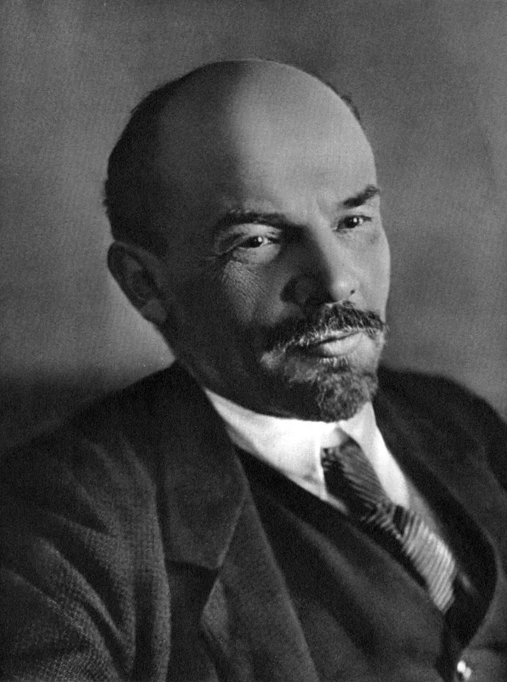
То је управо ситуација коју посматрамо у Европи: раднички покрет има јаке, разгранате синдикалне структуре које координирају економску борбу. Политички, ова борба је ограничена на захтеве дана у духу опортунизма и синдикализма.
Интересе таквог радничког покрета изражавају социјалдемократе и њима слични покрети: Лабуристичка партија у Великој Британији, „Ди Линке” у Немачкој, Меленшонова „Ла Франс Инсурмиз”, и поменуте социјалистичке партије у Шпанији, између осталих. Представници ових партија контролишу, пре свега, синдикалне структуре.
Ове партије се баве опортунизмом, претварају раднике у оруђе буржоаске политике и не успевају да реше њихове основне проблеме и испуне њихове задатке као револуционарне класе.
Генерално, због кризе комунистичког покрета, радничким покретом у европским земљама у великој мери доминирају социјалдемократе, широка левица, либерали, па чак и десница.
Формално, сви они тврде да штите радничка права и бране њихове интересе под разним паролама. Повремено се и даље предузимају мере за побољшање услова живота и задовољење непосредних захтева радника. Често се то дешава на крају мандата, пред нове изборе. Али таква политика се не разликује од уобичајене политике буржоаских власти.
Како искуство показује, чак ни протести које организују синдикати нису довољни да побољшају њихов живот. Чак ни законодавне реформе и заступљеност у парламенту нису довољни.
Све ове мере су бесмислене ако нису подређене једном циљу – успостављању социјалистичког система. Све европске масовне левичарске организације одавно су напустиле овај циљ. Реформиста који се упушта у парламентарну игру политике нема потребу за организацијом комуниста. У ствари, таква организација би била штетна за њихову ствар, нарушавајући њихов имиџ „угледних парламентараца“.
Радницима је потребна политичка организација, али не она која их претвара у просто бирачко тело за буржоазију. Потребна нам је комунистичка партија – авангардна партија која ће водити радничку класу у борби како за решавање свакодневних проблема тако и за уништавање капитализма у целини, то јест система који те проблеме изазива.
Коначан одговор на ове проблеме је немогућ без решавања проблема капитализма.
Такве партије не настају саме од себе. Комунистичка политичка свест не настаје сама од себе у масама; мора се унети у већ постојећи раднички покрет јер захтева научно проучавање друштвених односа у којима постојимо.
Да ли се ово дешава у Европи? Наравно да се труде. Скоро у свакој земљи постоји неколико „комунистичких“, „радничких“, „револуционарних“ партија итд.
Али ове организације су партијe само по имену. Многo њих су остаци комунистичког покрета из времена Хладног рата. Ове структуре карактеришу нејасна теоријска становишта, екстремни формализам у раду, опортунистичко деловање, прилагођавање интересима једног или другог империјалистичког блока. Уз неколико изузетака, они немају утицаја међу европским радницима.
Видимо да снажан раднички покрет сам по себи не ствара комунистичке партије. Овај процес је Лењин детаљно испитао у свом делу „Шта да се ради?“ а његова анализа остаје актуелна и данас.
4.3 Шта комунисти треба да раде?
Упркос постојању јаког, организованог радничког покрета у Европи, европски комунисти су и даље слаби. Како се ова ситуација може исправити?
1. Потребно је радити на стварању сопствених организација. Спонтани раднички покрет није услов за стварање правих комунистичких организација.
Напротив, на почетку успона радничке борбе, комунисти морају имати своју организацију, наоружану модерном марксистичко-лењинистичком теоријом и са језгром искусних и поузданих комуниста. Тактика чекања устанка радника није ништа друго до покушај оправдавања сопственог опортунизма, неспремности и неспособности да се бави организационим радом. То је једноставно одбијање да се ради.
Одсуство организационог рада у периодима између успона радничког покрета може се објаснити само субјективним фактором, неспремношћу левице да се бави таквим радом.
Али само такав рад омогућава да се радници васпитавају за комунистичко разумевање класне борбе и њихових интереса у њој, да им се пробуди класна свест.
Ниједна партија никада није изграђена "аутоматски", сама од себе. Управо субјективни фактори – идеолошки и организациони принципи – доводе до расцепа и даљег гашења свих врста комунистичких организација. Никакав полет радничког покрета неће помоћи овим организацијама.
2. За успешан организациони рад и стварање комунистичке партије неопходна је јасна идеолошка платформа.
Комунисти морају да подигну свест радничке класе на њихов ниво, а не да следе спонтани раднички покрет.
Нема потребе да се радници приказују као људи који наводно нису спремни за комунистичку теорију. Ова идеја је у суштини препуштање буржоаским заблудама и предрасудама које је владајућа класа наметнула радницима.
Поменути Александар Батов, говорећи о својој организацији „Руски Pаднички Фронт“, чак успева да се похвали да се препушта погрешним схватањима радничке класе о комунизму:
Напуштањем „црвене“ униформе, РPФ ефикасније преноси класни садржај оним радницима који још увек не разумеју комунистичке идеје или имају неке предрасуде о њима. [44]
Немогуће је изградити партију без васпитања свесних комуниста. Концепт изградње партије који претпоставља развој апстрактног радничког покрета у нади да ће у некој неодређеној будућности радници „сазрети” за комунистички рад је опортунистички. Његова неефикасност се показала пре више од 100 година, у време Лењина и бољшевика.
Нека праве комунистичке партије за сада буду у мањини, нека још не уједињују целу радничку класу под својим барјацима. Ово није неопходно. Главно је започети прави комунистички рад.
Радничка класа постоји и постојаће све док постоји капиталистички систем. Задатак комуниста је да и даље разоткривају и објашњавају класне противречности, да се одлучно супротстављају несугласицама, колебањима и разним девијацијама у радничком покрету, да јачају класну свест и да организују раднике не само у радничком покрету већ и у комунистичком покрету.
3. Тренутни главни задатак комуниста у свакој земљи је организациони рад на стварању сопствене партије.
Ми већ учествујемо у овом дугом, али неопходном процесу. Придружите нам се у овом раду и постаните члан Политштурма.
Извори
[1] RIA Novosti — Borrell compared the world surrounding Europe to jungles. — October 13, 2022.
[2] Bell Daniel. The Coming of Post-Industrial Society A Venture in Social Forecasting / Translated from English. 2nd ed., revised and expanded. — Moscow: Academia, 2004. — pp. 161-162.
[3] Wallerstein Immanuel. World-Systems Analysis: An Introduction / trans. N. Tyukina. Moscow: Publishing House "Territory of the Future," 2006. (Series "University Library of Alexander Pogorelski") — P. 186.
[4] The Theory of Chairman Mao Zedong on the Division of the Three Worlds — a significant contribution to Marxism-Leninism. Editorial of the newspaper "Renmin Ribao" (November 1, 1977). Beijing, Foreign Languages Press, 1977 — P. 4
[5] Boyarkina, A. V. Foreign Policy Concepts of the PRC: Theoretical Design and Practical Implementation: Monograph / A. V. Boyarkina, scientific editor V. F. Pecheritsa; Far Eastern Federal University. — Vladivostok: Publishing House of the Far Eastern Federal University, 2023. — pp. 55-56
[6] Lenin V. I. A Great Beginning // Collected Works. — 5th ed. — Moscow: Publishing House of Political Literature, 1970. — Vol. 39. — P. 15.
[7] Rutube channel “Leningrad Internet Television” — “#3 | What is the Proletariat? Popov's Dictionary”
[8] K. Marx. Capital. A Critique of Political Economy Volume One. — State Publishing House of Political Literature, 1952. — P. 512
[9] K. Marx and F. Engels. To the International Congress of Socialist Students // Collected Works. — 2nd ed. — Moscow: Publishing House of Political Literature, 1962. — Vol. 22 — P. 432.
[10] Intelligentsia // Great Soviet Encyclopedia: [in 30 volumes] / chief editor A. M. Prokhorov. — 2nd ed. — Moscow: Soviet Encyclopedia, 1953. — Vol. 18 — P. 270.
[11] Eurostat — Population projections in the EU — March, 2023.
[12] Eurostat — Employment - annual statistics — April, 2024.
[13] Statista — Number of employees in the European Union (EU27) from 1st quarter 2009 to 1st quarter 2023
[14] Statista — Number of employees in the European Union in quarter 1 of 2023, by sector
[15] Eurostat — Employment and labour demand — September, 2016.
[16] Trading Economics —European Union - Employed Population
[17] Statista — SMEs in Europe - Statistics & Facts — September 23, 2024.
[18] Eurostat — EU small and medium-sized enterprises: an overview — June 27, 2022.
[19] Eurostat — Living conditions in Europe - income distribution and income inequality — October, 2023.
[20] WeAreDevelopers — Average Salary in Germany — June 12, 2023.
[21] GermanPedia — Income Distribution in Germany [2024] — August 24, 2024.
[22] ETUC — Real wages falling despite inflation-busting profits — November 15, 2023.
[23] Euronews — Wealth of nations: Gap between rich and poor in Europe widens — June 4, 2024.
[24] Euronews — Mind the Gap! The unfair distribution of wealth in Europe — April 1, 2024.
[25] Fortune — Fortune 500 Europe
[26] Deutsche Welle — Volkswagen clashes with workers over cuts — April 9, 2024.
[27] The German Times — Before passing away, Ferdinand Piëch exhorted his heirs to keep the Porsche-Volkswagen Group intact — October, 2019.
[28] EUreprter — European Union - Employed Population The wealth of the five richest people in the EU has been increasing by nearly €2020 million every hour since 2006 — January 14, 2024.
[29] Pelo Anti-Imperialismo — Interview of Loukianos Stathopoulos to Alexander Batov of the Russian Labor Front — January 3, 2024.
[30] ETUC — National Trade Union Confederations (list of member organisations
[31] Euronews — Which countries have the most strikes in Europe and what impact does it have on the economy? — March 7, 2024.
[32] Eurofound — Labour disputes across Europe in 2023: Ongoing struggle for higher wages as cost of living rises — July 29, 2024.
[33] ETUC — Tripartite Social Summit for Growth and Employment - Trade Union Speeches — October 19, 2022.
[34] ETUC — New European trade union leader to prioritise pay rises and solidarity — December 8, 2022.
[35] IndusrtriAll — Why unions must resist the far right in Spain and elsewhere — July 17, 2023.
[36] TASS — Spain provided military aid to Ukraine amounting to €300 million — January 17, 2023.
[37] Trading Economics — Spain - Unemployment Rate
[38] 1prof.by — How many years do you need to work in Spain to receive a pension? — January 9, 2024.
[39] Data Pandas — Millionaires By Country
[40] World population review — Billionaires by Country 2024
[41] Últimas Noticias — They calculate that there are 13,1 million Spaniards at risk of poverty — October 25, 2022.
[42] Lenin V. I. What Is to Be Done? // Collected Works. — 5th ed. — Moscow: Publishing House of Political Literature, 1963. — Vol. 6. — P. 30.
[43] Batov — Russian Labor Front

Оригинални чланак

